Aplicación del acero inoxidable super dúplex en repuestos para la industria minera en el Perú
(Procesamiento de minerales y metalurgia extractiva - Aplicaciones del acero inoxidable dúplex en partes de bombas)

Cristian Pérez Reynoso¹, Denys Castañeda Terrazos² y Leoncio Quiñones³

¹ Autor: Metalurgia del Fierro y el Cobre S.A.C., Av. Manco Cápac Mza. x Lote. 2 A.H. Las Praderas de Jicamarca, Sector el cercado Anexo 22 Lima - Huarochiri - San Antonio, Lima, Perú (planta@mefico.com.pe; +51 946225698)
² Coautor 1: Metalurgia del Fierro y el Cobre S.A.C., Av. Manco Cápac Mza. x Lote. 2 A.H. Las Praderas de Jicamarca, Sector el cercado Anexo 22 Lima - Huarochiri - San Antonio, Lima, Perú (dcastaneda@mefico.com.pe; +51 989293277)
³ Coautor 2: Metalurgia del Fierro y el Cobre S.A.C., Av. Manco Cápac Mza. x Lote. 2 A.H. Las Praderas de Jicamarca, Sector el cercado Anexo 22 Lima - Huarochiri - San Antonio, Lima, Perú (gerencia@mefico.com.pe; +51 989293277)
____________________________________________________________________________________

RESUMEN

El presente trabajo muestra el mejor desempeño de componentes de bombas fabricadas en acero inoxidable super dúplex según norma ASTM A 890 grado 5A (microestructura ferrítico-austenítica) en horno de inducción. Entre los componentes fabricados tenemos carcazas de bomba, impulsores y otros accesorios de bombas usados en la industria peruana. Este acero tiene ventajas respecto a los aceros inoxidables austeníticos, como una mejor resistencia mecánica y una gran resistencia a la corrosión. Es el propósito principal la fabricación de este tipo de acero inoxidable cumpliendo los estándares internacionales de calidad para satisfacer la demanda del mercado nacional.

En primer lugar, se recopiló información de normas internacionales para determinar los parámetros del procedimiento, control de calidad y propiedades mecánicas en la fabricación del acero inoxidable super dúplex. En segundo lugar, se aplicó un modelo experimental basado en la fabricación de aceros inoxidables fundidos en hornos de inducción, donde la composición y la temperatura de tratamiento térmico están dentro del rango de la norma ASTM A890. El tratamiento térmico se realizó para provocar la disolución de carburos y el enfriamiento rápido evito la formación de fases altamente frágiles que reduzcan sus propiedades mecánicas.

Finalmente, en simultaneo con la fabricación de las piezas, se obtuvieron probetas para el ensayo de tracción y se obtuvieron resultados para las probetas, los valores de 70.42 kN en la fuerza de fluencia, 538.41MPa en el esfuerzo de fluencia y porcentaje de elongación de 36.51 %. En la prueba de impacto mediante el ensayo de Charpy un valor de 122 J de energía absorbida y la velocidad de corrosión de 1.48 mg/dm2 día, estos resultados nos confirmaron la calidad de la fabricación de los componentes de bombas en acero inoxidable super dúplex.

Finalmente se instalaron los componentes, para realizar el control de rendimiento en contraste con los componentes de aceros inoxidables austeníticos, obteniendo resultados satisfactorios, duplicando su rendimiento.

Introducción

La problemática actual de nuestro país por los tiempos prolongados para adquirir equipos y repuestos importados ha generado la oportunidad en Metalurgia del Fierro y el Cobre SAC (MEFICO), para desarrollar componentes en aleaciones poco comerciales en nuestro medio. La propuesta se enfoca en la fabricación de componentes de bombas en acero inoxidable super dúplex ASTM A 890 grado 5A para la industria minero-metalúrgica.

Estos componentes de bombas han sido fabricados y puestos en operación en 2 empresas de Concentración de Minerales obteniendo resultados superiores a los esperados. Para la primera empresa se fabricaron partes gastables de una bomba, esta bomba trabaja bajo condiciones de transporte de ácido sulfúrico cuya concentración es de 180 g/L a 50º C. El componente en mención ha estado en operación durante un periodo de 1 años y 6 meses evidenciando un mejor rendimiento y resistencia al desgaste en comparación con los componentes de las bombas importadas.

Objetivos

Objetivo General

Mejorar el rendimiento y por lo tanto reducir los costes por mantenimiento de bombas fabricadas con acero inoxidable super dúplex para la industria minero-metalúrgica.

Objetivos específicos

• Determinar las diferencias técnicas entre los aceros inoxidables y su factibilidad de uso y fabricación.
• Elaborar un procedimiento de fabricación que garantice el cumplimiento de los requerimientos técnicos del metal y dimensional del componente.
• Realizar el control en operación del componente fabricado en acero inoxidable super dúplex.
• Determinar la factibilidad de uso de acero inoxidable super dúplex en otro tipo de bombas.

Compilación de Datos y Desarrollo del Trabajo

Descripción del acero inoxidable super dúplex ASTM A890 grado 5 A

El acero inoxidable súper dúplex, fue diseñado para aplicaciones exigentes que requieren una resistencia mecánica y una resistencia a la corrosión excepcionales, utilizado en la industria química, petroquímica y de agua de mar. Tiene una excelente resistencia a la corrosión por picaduras (pitting) cuando está expuesto en medios con alto porcentaje de cloruros. (Guerra, P. 1999).

Metalurgia de los Aceros Inoxidables Super Dúplex

En los aceros inoxidables dúplex, se usa un diagrama ternario de hierro cromo y níquel, en el cual se ve todos los comportamientos metalúrgicos de este tipo de aceros. En la Figura 1, por un lado, se muestra en la sección con 68% de Fe, se ve cómo se forma primero la fase de la ferrita (α), para luego cambiarse parcialmente en austenita, en una
temperatura de 1000°C, luego al seguir descendiendo la temperatura se produce un equilibrio de ferrita y austenita. Por otro lado, se aprecia que el nitrógeno tiene un efecto que varía el límite de cada fase en el diagrama. Finalmente, a temperaturas más bajas los carburos, nitruros, fase sigma y otras fases intermetálicas están como constituyentes microestructurales.

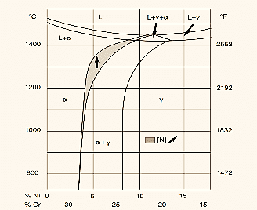
Figura 1. Diagrama de fases ternario Fe-Cr-Ni
Nota. Influencia del Nitrógeno en el aumento de la temperatura de formación de la fase α + ϒ en el diagrama de fases ternario Fe-Cr-Ni con 68 % de hierro, fuente: Directrices Prácticas para la Fabricación de los Aceros Inoxidables Dúplex (p.10), por International Molybdeno Association,2012, (IMOA).

De acuerdo con IMOA (2012) las cantidades relativas de ferrita y austenita se definen tanto con la composición química y el tratamiento térmico. Si existe algún cambio con respecto a su composición este tiene consecuencias tanto en el volumen relativo de estas fases como se muestra en la Figura 2.
.
La velocidad de solidificación determina la cantidad de ferrita que se trasforma en austenita, es decir que con un enfriamiento rápido dominará la fase ferrítica, además, el elemento nitrógeno ayuda que se forme la austenita (IMOA ,2012)

Luego de la formación de estas dos fases, al momento de seguir enfriando se forman fases perjudiciales como la sigma, alfa prima, carburos y nitruros, estas se pueden formar en tan solo minutos y en diferentes temperaturas. En los siguientes párrafos se ampliará más de estas fases secundarias (IMOA, 2012).

Fase primarias y secundarias en la microestructura

Cuando empieza la solidificación del acero inoxidable dúplex, el primer solido que se forma es la ferrita. A medida que se enfría y baje la temperatura se va formando la austenita. Después de la solidificación completa, la microestructura es de islas de austenita en una matriz de ferrita. Las grandes cantidades de elementos de aleación que
se agregan dan como resultado la formación de varios carburos, fases intermetálicas y secundarias que se forman en diferentes rangos de temperatura a velocidades variables (Gunn, 1997).

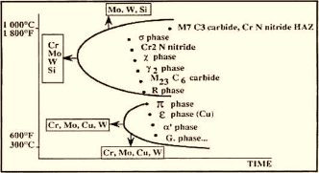
Figura 2. Diagrama de precipitación isotérmica del acero inoxidable super dúplex

Nota. En el diagrama se muestra la aparición de todas las fases secundarias y su respectiva temperatura.
fuente: Dúplex Stainless Steel (p.16), por Robert N Gunn, 1997, Abington Publishing.

Por otro lado, para Shamanth et al. (2019) las fases secundarias que se encuentra en la fundición de acero inoxidable dúplex son las siguientes:

Fase sigma (σ). La fase Sigma (σ) es un precipitado duro y frágil, rico en cromo y molibdeno que se forma entre 650 y 1000 °C, se asocia a menudo con una reducción de la tenacidad al impacto y la resistencia a la corrosión.

Fase chi (χ). El enriquecimiento de la ferrita con elementos formadores intermetálicos durante la exposición térmica a largo plazo a temperaturas alrededor de 700°C, favorece la precipitación de la fase Chi (χ).

Austenita secundaria (γ2). El mecanismo y la velocidad de formación de la austenita secundaria (γ2) pueden variar según la temperatura. En el rango de temperatura de 700 a 900 °C, el mecanismo típico es la reacción eutectoide, que se ve facilitada por la rápida difusión a lo largo de los límites α/γ que dan lugar a la fase σ y γ2 en los granos de ferrita anteriores.

Fase R. El tratamiento isotérmico de los aceros inoxidables dúplex entre 550 y 650 °C da como resultado una distribución uniforme y muy fina de la fase R en los granos α. La fase R es un intermetálico rico en Mo que tiene una estructura cristalina trigonal. Su formación reduce la tenacidad y la temperatura crítica de picado en DSS.

Nitruros de cromo (Cr2N). La solubilidad del nitrógeno en ferrita a unos 1000°C es alta, pero disminuye al enfriarse y la ferrita se sobresatura en nitrógeno, lo que lleva a la precipitación intergranular de Cr2N en forma de aguja. El Tratamiento térmico isotérmico en el rango de temperatura de 700 a 900 °C generalmente da como resultado la precipitación de Cr2N en los límites de grano α/α o en los límites de fase α/γ. La fase Cr2N hexagonal formado bajo estas condiciones tiene una influencia negativa en la resistencia a la corrosión por picaduras.

Carburos (M23C6 y M7C3). El M7C3 se forma en los límites de grano α/γ en el rango de temperatura de 950 a 1050 °C, pero puede evitarse mediante métodos de extinción normales, ya que su formación tarda al menos 10 min. El M23C6 precipita rápidamente entre 650 y 950°C, predominantemente en los límites α/γ donde la ferrita rica en Cr se cruza con la austenita rica en C.

Alpha Prime (α). Es un precipitado rico en cromo que se forma en el rango de temperatura de 280 a 525 °C. La causa principal de la formación de α' es la brecha de miscibilidad en el sistema Fe-Cr, por lo que la ferrita sufre una descomposición en forma de espinas como ferrita α rica en Fe y α' rica en Cr.

Efecto del tratamiento térmico del acero inoxidable super dúplex

Temperaturas superiores a 1050°C. Los aceros inoxidables dúplex se solidifican completamente en el campo de ferrita para grados estándar y velocidades de enfriamiento normales. La influencia de la composición química es notable en la hora de formar el contenido de ferrita a diferentes temperaturas. Cuando se realiza la adición de nitrógeno en concentraciones que van del 0.25 a 0.40 %, se tiene como resultado una gran estabilidad en la estructura de estas dos fases.

Temperaturas de 600 a 1050 °C. Los aceros inoxidables super dúplex muestran una gran precipitación intermetálica, debido a sus altos porcentajes de Cr y Mo.

Temperaturas de 300 a 600 ° C. Las aleaciones de inoxidable super dúplex muestran rangos de temperatura más amplios para el endurecimiento y los tiempos de incubación más cortos. Esto es gracias a los contenidos más altos de Cr y Mo.

Diagrama de enfriamiento continúo

Gunn (1997) mencionó que cuando se va a realizar el tratamiento térmico de los aceros inoxidables super dúplex, es importante recordar que, a temperaturas cercanas al solvus, la nucleación de los precipitados es pausada y su crecimiento es veloz, mientras que, a temperaturas más bajas, cerca de la "nariz" de la curva de transformación, ocurre lo contrario. En la Figura 3, se muestra un diagrama de transformación de enfriamiento continuo (CCT).

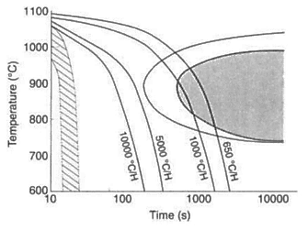
Figura 3. Diagrama de enfriamiento continúo a 1080 °C
Nota. El área punteada denota velocidades de enfriamiento típicas, mientras que las dos áreas sombreadas representan diferentes sensibilidades a la formación de fases intermetálica en aleaciones super dúplex. fuente: Dúplex Stainless Steel (p.35), por Robert N Gunn, 1997, Abington Publishing.

Sin embargo, se recomienda un veloz enfriamiento para temperaturas de tratamiento mayores, debido al aumento del riesgo de precipitación de nitruros. Finalmente, cuando se realiza la soldadura de este tipo de piezas, el enfriamiento es más rápido, que no hace precipitar ninguna fase intermetálica.

Análisis Metalográfico

Para la evaluación de la microestructura de acero inoxidable super dúplex requiere técnicas de ataque adecuadas para el uso del microscopio de luz óptica (OLM) y microscopio electrónico de barrido (SEM).

Para el análisis micrográfico del acero inoxidable super dúplex se puede usar los siguientes reactivos para el ataque y revelación de la microestructura según ASTM E 407:
- Marble’s (10 g CuSO4, 50 ml HCl, 50 ml H2O)
- Behara’s (125 ml 𝐻2𝑂, 25 ml HCl, 3 g NH₄HF₂ y 0.1 g K2S2O5), muestra la fase austenítica, ferrítica y fases secundarias.

La microscopia de luz óptica no es muy sensible para identificar todas las fases secundarias del acero inoxidable super dúplex. Por tal motivo se usa la microscopia electrónica de barrido.

Propiedades mecánicas del acero inoxidable super dúplex

Las aleaciones de aceros inoxidables super dúplex presentan una combinación de características de las aleaciones austeníticas y ferríticas. Estas son una alta resistencia de tenacidad y ductilidad. Además, su alto límite elástico es dos veces más que los aceros inoxidable austeníticos. Estas propiedades son debido al endurecimiento de la solución solida por níquel, cromo, molibdeno y manganeso; y también al endurecimiento en la solución intersticial por el carbono y nitrógeno. (McGuire, M. 2008).

El dominio en la aleación de acero inoxidable super dúplex del nitrógeno es interesante porque a niveles debajo del 0,1 %, la austenita es la fase más débil, pero el nitrógeno adicional fortalece la austenita de modo que por encima del 0,2 % de nitrógeno, la austenita se convierte en la fase más fuerte. Además, la fase de ferrita controla las propiedades mecánicas, la dependencia de estas propiedades con la temperatura es significativa ya que el flujo en las estructuras cúbicas centradas en el cuerpo (BCC) se activa térmicamente. La Figura 4, se muestra una la variación de la resistencia a la tracción a diferentes temperaturas de los aceros inoxidables austeníticos, ferríticos y dúplex.

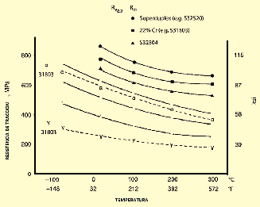
Figura 4. Curvas de Resistencia de Tracción
Nota. Curvas de resistencias de tracción de aceros inoxidables austeníticos, ferríticos y dúplex a diferentes temperaturas. fuente: Stainless Steel for design engineers l (p.98), por McGuire M, 2008.

Tenacidad.
La tenacidad es una cualidad importante en una aleación dúplex para reemplazar las aleaciones austeníticas extremadamente tenaces. Está es de temperatura intermedia a baja en comparación de las aleaciones ferríticas y austeníticas. La tenacidad mejora con la disminución del tamaño del grano y se deteriora con el trabajo en frío. La disminución de la tenacidad se da gracias a que hay precipitación de fases intermetálicas, como α′ y σ (Grandwell et al., 1981).

Corrosión
Las propiedades de corrosión de los aceros inoxidables dúplex están determinadas principalmente por su capacidad para pasivarse y permanecer pasivado en el entorno operativo.
Los elementos de aleación más importantes involucrados en las propiedades de corrosión localizada de los aceros inoxidables dúplex son Cr, Mo y N, mientras que el Ni actúa principalmente para estabilizar la fase austenítica. (Gunn, 1997).

Comportamiento a la corrosión del acero inoxidable super dúplex.

Los aceros inoxidables super dúplex ofrecen ventajas sobre los aceros inoxidables austeníticos en diferentes medios, como en el ácido sulfúrico, el ácido clorhídrico, el hidróxido de sodio, el ácido fosfórico y los ácidos orgánicos. Este rendimiento se alarga hasta en casos de alta agresividad de estos medios más su contaminación. McGuire M (2008), realiza estudios de corrosión de acero inoxidable dúplex en varios medios, por ejemplo:

Ácido sulfúrico. En la Figura 5 muestra grados dúplex adicionales con mayor aleación. En casos reales, como en la desulfuración de gases de combustión, el ácido sulfúrico puede estar contaminado con cloruros. En este tipo de ambiente las aleaciones 316 y 317 no sirven, pero con respecto a la aleación acero inoxidable dúplex tiene un menor efecto.
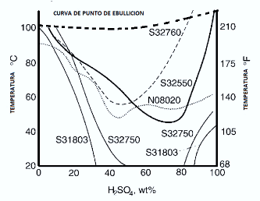
Figura 5. Las curvas de isocorrosión de 0,1 mm/ año del ácido sulfúrico
Nota. Curvas de isocorrosión de 0,1 mm/ año de ácido sulfúrico a diferentes concentraciones. fuente: Stainless Steel for design engineers l (p.98), por McGuire M, 2008.

Ácido clorhídrico. Los aceros inoxidables dúplex tienen un alto rendimiento como se muestra en la Figura 6. Por tal motivo, estos aceros no son afectados por los diferentes pH de soluciones que contienen cloruro, pero cuando se cambia la concentración de cloruro y temperatura tienden a ser afectados.

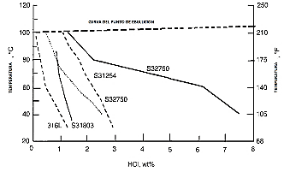

Figura 6. Las curvas de isocorrosión de 0,1 mm/ año del ácido clorhídrico
Nota: rendimiento de isocorrosión (0,1 mm/año) de dúplex en HCl en comparación con 316L.fuente: de Stainless Steel for design engineers l (p.101), por McGuire M, 2008.

Corrosión por picadura. Schweitzer (2007) aseveró que la corrosión por picadura se caracteriza por una pérdida de metal muy localizada. El factor principal que provoca y acelera las picaduras es el contacto eléctrico entre metales diferentes, o entre lo que se denomina celdas de concentración (áreas del mismo metal donde difieren las concentraciones de oxígeno o sal conductora en el agua).

Corrosión intergranular. Es una forma localizada de corrosión. Es un ataque preferencial a las fases de borde de grano o las zonas inmediatamente adyacentes a esta. El resultado es la pérdida de resistencia y ductilidad. El ataque suele ser rápido, penetrando profundamente en el metal y provocando fallas en piezas metálicas. Los factores que aceleran la corrosión en el límite de grano son:

- Segregación de elementos o compuestos específicos en el límite de grano, como en las aleaciones de níquel-cromo.
- Agotamiento del componente resistente a la corrosión en el límite de grano, como en el acero inoxidable austenítico

Todos estos factores que contribuyen a la corrosión intergranular se originan en el procesamiento térmico de los materiales, como la soldadura, el alivio de tensiones y malos tratamientos térmicos (Schweitzer P. 2007).

Análisis químico de espectrómetro

Principio. Es un método que evalúa las longitudes de onda de los fotones emitidos por moléculas y átomos a medida que pasan de una situación de menor energía. Cada elemento emite un grupo característico de longitudes de onda discretas según sea la estructura electrónica.

Cuando se cumplan estas longitudes de onda, se puede tener como resultado la composición elemental de la muestra. (ASTM E415, 2021).

Proceso de Fabricación:

Diseño y planos:
El primer paso para iniciar la fabricación de piezas es realizar los diseños y tomar las medidas de las piezas.

Una vez dibujados y plasmados en los planos (ver Figura 8), se manda al cliente para su aprobación respectiva de este, y luego pase a la fase de fabricación de modelos y cajas de almas (si son requeridos)

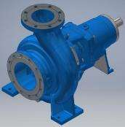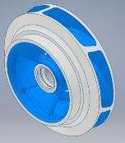
Figura 7. Caja de bomba e impulsor dibujado en el programa inventor
Nota: caja de bomba e impulsor abierto modelo Ensival, dibujo realizado en Inventor 2018. fuente: área de diseño de la empresa MEFICO.

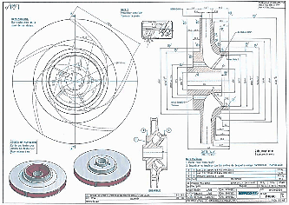
Figura 8. Plano realizado en AutoCAD 2019
Nota: Plano de Impulsor de bomba. fuente: área de diseño de la empresa MEFICO

Modeleria
Una vez aprobados los planos, estos son pasados al área de modeleria, donde; se fabrican los modelos de madera, estos son representaciones más grandes, con tolerancias de 2% en contracción lineal para aceros inoxidables (este valor varía según el tipo de material a fundir), además si la pieza es mecanizada se debe otorgar mayores espesores el modelo.

Algunos modelos presentan cajas de almas en zonas de difícil moldeo o concentración de calor al momento de fundir. En las Figuras 9 y 10 se observa un modelo y su respectiva caja de alma utilizados en la fabricación de un impulsor de bomba de acero inoxidable super dúplex.

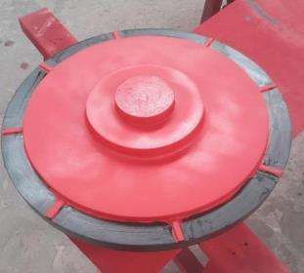
Figura 9. Modelo de impulsor de bomba
Nota: Modelo fabricado de madera para un impulsor de bomba. fuente: elaboración propia.

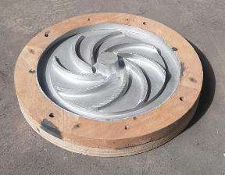
Figura 10. Caja de alma del impulsor de bomba
Nota: Caja de alma fabricado de madera para un Impulsor de bomba Ensival. fuente: elaboración propia.

Fabricación de moldes y pintado
Una vez terminado los modelos y cajas de alma, estos son revisados por el inspector de calidad para su aprobación respectiva, luego; son llevados al área de moldeo en donde son pintados con desmoldante para su posterior moldeo. En esta área se utiliza arena sílice, resina furánica y catalizador; la proporción de mezcla de la resina está en el rango de 1.0 a 1.2 %, mientras el catalizador está en el 25% con respecto a la resina utilizada. La resina y catalizador son bombeados y mezclados en la máquina de moldeo y luego es vertido a los moldes para su fabricación tanto en la base y la tapa. Ver siguiente Figura 11.

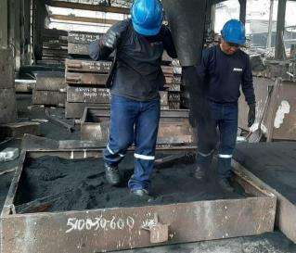
Figura 11. Proceso de moldeo de piezas de acero inoxidable super dúplex
Nota: proceso de llenado y apisonado del molde. fuente: elaboración propia

Una vez culminado el molde, tanto la tapa y la base, estos son pasados al área de tapado para ser pintados y tapados, pero a la vez y paralelamente se fabrica almas con arena sílice y resina fenólica en un rango de 3 a 3.5 %, esa mezcla es secada con CO2.Ver Figura 12 y Figura 13.

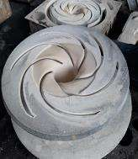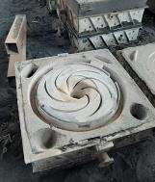
Figura 12. Alma y molde del impulsor de bomba
Nota: alma del impulsor pintado y alma puesta en la caja de moldeo. fuente: elaboración propia

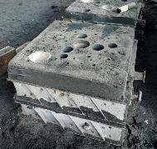
Figura 13. Molde tapado de impulsor para su posterior vaciado
Nota: Molde tapado del impulsor. fuente: elaboración propia

Las almas y moldes son pintados con pintura a base zirconio con una densidad que varía de 58 a 68 ° Be (grado Baumé), para evitar levantamiento de moldes por la presión metalostática se estima poner una pesa encima del molde de un valor de 50% más del valor del peso de la pieza a fundir.

Fusión y vaciado

Armario y Horno de inducción. Cuando se realizó la fabricación de acero inoxidable super dúplex se utilizó un horno de inducción de mediana frecuencia
modelo KGPS- 750 kW /1S, controlado mediante un panel de control de suministro de energía de frecuencia media. Ver Figura 13.

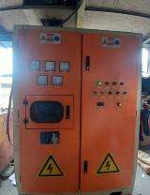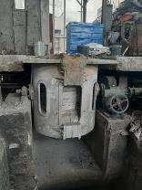
Figura 13. Equipos usados para el control de la fusión
Nota: panel de control y horno de inducción de 1500 kg. fuente: elaboración propia

Materiales.
Para la fabricación del acero inoxidable super dúplex, de preferencia se selecciona metales de alta pureza (99.99 %) y ferroaleantes con contenido
de carbono de 0.03% como máximo. En las figuras 14, 15 y 16 se observa los metales puros y ferroaleantes usados en la fabricación:

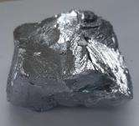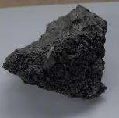
Figura 14. Cromo metálico y ferro cromo nitrogenado
Fuente: Elaboración propia

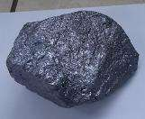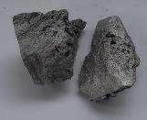
Figura 15. Silicio metálico y ferro molibdeno
Fuente: Elaboración propia

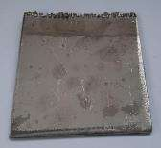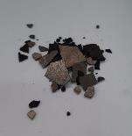
Figura 16. Níquel y manganeso electrolíticos
Fuente: Elaboración propia

Los metales puros y ferroaleantes son importados y validados con certificados de composición química. Los valores de los certificados de su composición química están en la Tabla 1.

Tabla 1

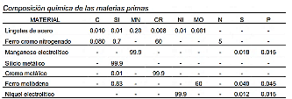

Nota: Elaboración propia.

Según la composición de la materia prima, se realiza el balance de masas para determinar el peso de la materia prima a utilizar para la fabricación del acero inoxidable super dúplex. En la Tabla 2 se muestra el cálculo de la cantidad de metales puros, ferroaleantes y acero usado en el horno de 1500 kg de capacidad.

Tabla 2

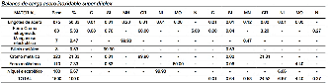

Nota. La carga de materia prima usada en la fabricación de acero inoxidable dúplex. Fuente: elaboración propia

En segundo lugar, se carga la materia prima en el horno hasta tenerlo al 95% de su capacidad, una vez fundido el metal, se analiza su composición química mediane un equipo espectrómetro de emisión óptica modelo ESPECTRO MAX X. Se ajustan los porcentajes de cada elemento y se calcula la cantidad en kilogramos de la materia prima. Para este efecto, se usa la ecuación (9):

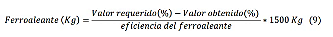

El paso anterior se repite hasta obtener el análisis químico en los rangos deseados. Si en caso no se ha completado el llenado del horno, se usa retorno del mismo material.

Finalmente, se calienta el metal y se lleva a un rango de temperatura de sangrado de 1630 a 1650 ºC. Esta medida se realiza con un pirómetro de Modelo FORNERO (ver Figura 17).

El metal calentado es vaciado a una cuchara en la que se añade elementos desoxidantes como el calcio silicio y aluminio (ver figura 18). El calcio silicio se usa 0.5 kg y el aluminio de 0.5 kg por tonelada de metal. Una vez llenado la cuchara se procede a eliminar la escoria y posterior traslado del metal líquido.

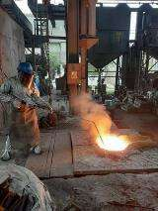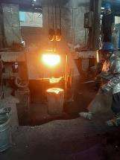
Figura 17. Medición de la temperatura de sangrado y desoxidación del metal
Fuente: elaboración propia.

Es importante el control de la temperatura para evitar que el metal adquiera gases, tenga juntas frías o no tenga un buen recorrido y en consecuencia piezas incompletas. Además, la desoxidación con aluminio y calcio silicio garantiza que metal fundido no presente porosidades tanto interna como externamente cuando se va a solidificar la pieza metálica. Luego de estos pasos, se procede a fundir las piezas (ver Figura 18) en un rango de temperatura de 1570 a 1590ºC, según sea el espesor.

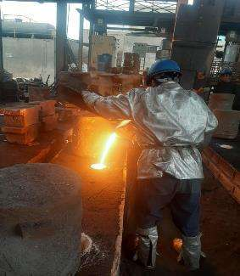
Figura 18. Hornero vertiendo el metal liquido sobre el molde
Nota. Elaboración: Fuente propia

Después de realizar el vaciado del metal liquido se pasa al área de desplome para su enfriamiento y posterior desplome de las piezas.

Tratamiento térmico
Después de desplomar la pieza, se realiza un tratamiento térmico de solubilización bajo la norma ASTM A 890 (ver figura 19). Para esto se utilizó un horno a gas natural controlado con un PLC de marca Unitronics modelo V570. Este tratamiento consiste en calentar la pieza a 150 ºC/h hasta alcanzar una temperatura de 1120 °C, mantener a 30 minutos más 1 hora por pulgada de espesor de la pieza a tratar (Figura 20), luego enfriar al agua. Este enfriamiento brusco es para evitar que se precipiten fases intermetalicas como la sigma y chi.

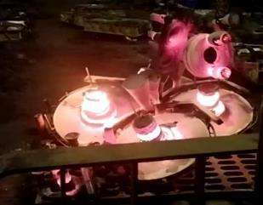
Figura 19. Piezas de acero inoxidable calentadas a 1120ºC
Nota. Impulsores y partes de bombas saliendo del horno de tratamiento térmico.
Elaboración: Fuente propia

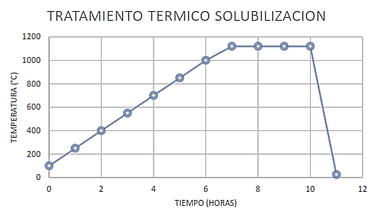
Figura 20. Curva de tratamiento térmico de solubilización usada en la fabricación de acero inoxidable super dúplex
Nota. Elaboración: Fuente propia

Después del tratamiento térmico las piezas son llevadas al área de acabados, para cortar los alimentadores y canales de la pieza fabricada para su inspección por el área de control de calidad (Ver Figura 21).

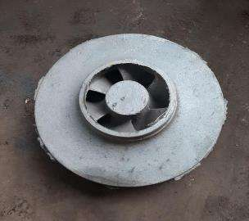
Figura 21. Pieza de acero inoxidable super dúplex después de tratamiento térmico
Nota. Impulsor granallado después de tratamiento térmico.
Elaboración: Fuente propia

Acabado final
En esta etapa se procesa el acabado superficial de la pieza, eliminando rebarbas, rugosidades y cortando los canales de ataque y alimentadores de la pieza. Para esto se utilizan esmeriles angulares, neumáticos.

Algunas piezas demandan medidas de precisión, por lo cual son llevadas al proceso de mecanizado. En dicho proceso se toma como referencia las tolerancias dimensionales de piezas mecanizadas bajo la norma DIN. Ver Figura 22.

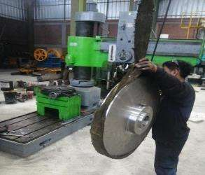
Figura 22. Mecanizado de una pieza en acero inoxidable super dúplex
Nota. Impulsor en el área de mecanizado.
Fuente: elaboración propia

Una vez culminado el acabado final, se realiza los ensayos no destructivos. Esto es realizado por los inspectores de control de calidad con certificación ANSI / ASNT CP -189-2015 NIVEL II en ensayos no destructivos.

Ensayos no destructivos

Inspección visual. El primer ensayo no destructivo realizado es la inspección visual, el cual utiliza la norma ASTM A802, en donde menciona nueve categorías de criterios de aceptación superficial de una pieza fundida, y cada uno de estos presentan hasta cuatro niveles de calidad en donde el primer nivel es el de mejor calidad y el cuarto es de menor calidad. Ver Figura 23

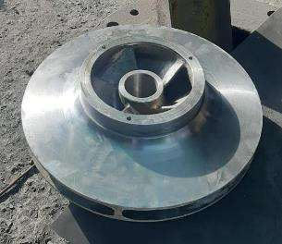
Figura 23. Impulsor en acero inoxidable super dúplex
Nota. La superficie del impulsor presenta nivel 2 en cuanto a la calidad superficial de la pieza.
Fuente: elaboración propia

La superficie de la pieza fundida es comparada según la textura elaborado por la Steel Castings Research and Trade Association (SCRATA), en donde se muestra fotos con los diferentes niveles según las nueve categorías de defectos superficiales en piezas fundidas.

Líquidos penetrantes. El control de líquidos penetrantes para las piezas fundidas según la norma ASTM E165 de Práctica estándar para Examen de líquidos penetrantes, para la prueba se utilizó el tipo II de líquidos visibles, método C que usa un solvente para remover el líquido.

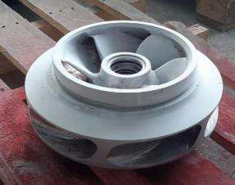
Figura 24. Limpieza de superficie del impulsor
Nota. Impulsor antes del análisis de líquidos penetrantes. fuente: área de control de calidad de la empresa MEFICO

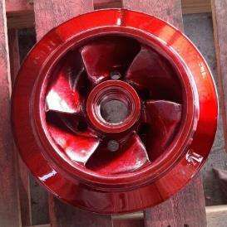
Figura 25. Impulsor con líquidos penetrante
Nota. Aplicación del líquido penetrante en la superficie del impulsor. fuente: área de control de calidad de la empresa MEFICO

En primer lugar, se debe tener la superficie libre de rugosidad y aspereza, luego se limpia la superficie con el limpiador (ver Figura 24). En segundo lugar, se aplica el líquido penetrante para la determinación de defectos en la superficie. En la Figura 25 se aprecia el líquido penetrante rociado en toda la pieza.

Luego de 10 minutos se realiza la limpieza del líquido penetrante, para posteriormente aplicar el revelador. Este líquido blanquecino revelará todas las indicaciones (ver Figura 26). En esta última parte se realizará el análisis de la superficie bajo la norma ASTM A903 de Especificación estándar para fundiciones de acero, criterios de aceptación de superficies, inspección de partículas magnéticas y líquidos penetrantes.

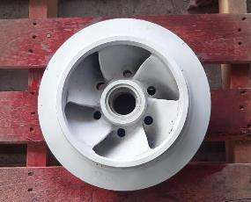
Figura 26. Impulsor con el revelador
Nota. Impulsor con líquido revelador fuente: elaboración propia

Control dimensional. El control dimensional se realiza bajo la norma ISO 8062-3:2007. Esta tiene tablas de tolerancias dimensionales y geométricas, las medidas son realizadas por vernier, profundímetros y calibradores que son calibrados anualmente. Están medidas son comparadas con el plano del cliente, si existe alguna diferencia se verifica con las tablas y si estas son aceptables la pieza es liberada por el inspector y pasa a ser preparada y despachada. Los grados de las tablas
de tolerancias han sido estandarizados por el área de control de calidad de la empresa MEFICO.

Control de dureza. La dureza se realizó con el Pin Brinell modelo CPIT de la marca Newage, con rango de medición de HB100 a HB 700. Estos valores se encuentran en la tabla del equipo.
Primero es aplicada una carga mediante un martillo, esta fuerza es controlada por un pasador de cizalla que se rompe con el golpe y la hendidura hecha es medida para determinar la dureza del material. Este ensayo se realiza bajo la norma ASTM E 10.

Evaluación de propiedades mecánicas
Se realizaron las pruebas mecánicas de tracción y Charpy, de acuerdo con la norma ASTM A 370 (Método estándar para pruebas mecánicas de productos de acero). Se fundieron probetas y fueron sometidas al mismo tratamiento térmico de las piezas, luego se mecanizaron, siguiendo las medidas bajo la anterior norma.

Prueba de tracción. Las probetas para la prueba de tracción fueron mecanizadas bajo la norma ASTM A 370. Estas probetas mecanizadas fueron ensayada en la Maquina Universal de Ensayos Mecánico, marca LG, de capacidad de 60 toneladas que pertenece al Laboratorio N°4 de La facultad de Mecánica de la UNI. Las condiciones de ensayo se realizaron a una temperatura de 21°C y a una humedad relativa de 75 %. Los parámetros que se obtiene en esta prueba son la Fuerza de fluencia, fuerza máxima y elongación.

Prueba de Charpy. De la misma manera, la probeta de acero inoxidable fue mecanizada bajo la norma ASTM A 370. Después del mecanizado se ensayaron las probetas en la Máquina de impacto, marca ZWICK / ROELL, capacidad 450J que pertenece al Laboratorio N°4 de La facultad de Mecánica de la UNI. Las condiciones de ensayo se realizaron a una temperatura de -40° C y a una humedad relativa de 75 %.

Evaluación metalográfica

Se emplearon: un microscopio óptico del Laboratorio de la Facultad de Ingeniería Geológica Minera y Metalúrgica (FIGMM) y un microscopio electrónico de barrido del laboratorio de la Facultad de Ciencias (FC) ambas de la Universidad Nacional de Ingeniería.

Metalografía con microscopio óptica. Primero, Las muestras fueron preparadas bajo la norma ASTM E 3 para la metalografía por el método del desbaste
grueso, medio y fino con papeles abrasivos de medidas de 60, 100, 120, 200, 400, 600, 1000, 1500 y 2000. Segundo, estas muestras fueron llevadas a la pulidora metalográfica.

Con el objetivo de obtener una superficie libre de asperezas se utilizó un paño fino con Alúmina (Al2O3) de 0.5 µm como abrasivo. Finalmente, se realizó el ataque químico de las superficies, con el reactivo Beraha’s. Este reactivo fue preparado bajo la norma ASTM E407. El ataque tuvo lugar durante 5 minutos. Luego, las muestras fueron llevadas al Microscopio óptico. Ver Figura 27.

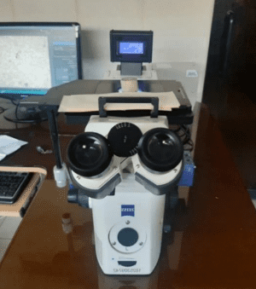

Figura 27. Microscopio óptico
Nota: Microscopio óptico marca Zeiss modelo Axio del laboratorio de la FIGMM.

Se realizó el análisis de probetas: una sin tratamiento y la otra con tratamiento. Esto es para ver la diferencia de la distribución de áreas y la formación de fases perjudiciales (sigma y chi) cuando no se realiza el tratamiento térmico. Además, para realizar un cálculo más exacto de las áreas de la fase ferrítica y austenítica de las 2 probetas mediante el programa Imagen J.

Metalografía con microscopio electrónica barrido (SEM). Para la determinación de las imágenes se realizó con un microscopio electrónico de barrido (SEM). Además, se utilizó la técnica de EDS (Espectroscopía de Energía Dispersada) para determinar caracterización química y análisis elemental de las fases secundarias del acero inoxidable super dúplex que no se pueden detectar con el microscopio óptico. Ver Figura 28.

En este análisis se utilizó las mismas probetas y el mismo tipo de ataque que la microscopia óptica. Asimismo, la prueba se realizó bajo la norma ASTM E 1508 que es una guía para el análisis de más exactitud cada fase del acero inoxidable super dúplex.

Las composiciones de las fases secundarias como la sigma y chi, estas deben ser ricas en Cromo y Molibdeno. La fase sigma se debería encontrarse dentro de la fase ferrítica y mientras el chi se debería encontrar en los bordes de grano de la fase ferrítica.

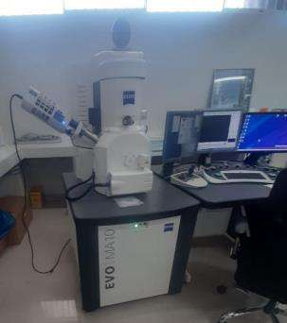
Figura 28. Microscopio electrónico de barrido
Nota: Microscopio electrónico de barrido marca Zeiss modelo Axio del laboratorio de la FC.

La otra fase que se debería encontrar en este acero inoxidable super dúplex por su nitrógeno es el Cr2N, con una composición con alto contenido de nitrógeno.

Evaluación de la prueba de corrosión
Para la prueba de corrosión las muestras fueron mecanizadas previamente con un diámetro de 7.4 mm. Las pruebas fueron realizadas bajo la norma de ASTM G 102. La solución de la prueba fue preparada disolviendo 100g de cloruro férrico en 900 ml de agua, y la temperatura de prueba fue de 25° C. Las pruebas fueron realizadas en el Laboratorio de Corrosión de la Facultad de Ingeniería Geológica Minera y Metalúrgica (FIGMM) y el equipo utilizado fue Potenciostato Gamry Reference 3000.

Presentación y discusión de resultados

Proceso de fundición

El acero inoxidable super dúplex que se fabricó en un horno de inducción del área de fundición, tiene la composición química que se muestra en la Tabla 3, estos valores fueron obtenidos vía espectrometría de emisión óptica. En esta tabla se observa que los valores de los elementos químicos se encuentran en los límites establecidos por la norma ASTM A890 grado 5 A.

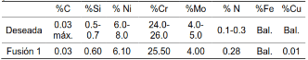
Tabla 3. Composición química del acero super dúplex obtenido en la fundición.
Nota: Fuente: elaboración propia

Tabla 4. Composición química del acero inoxidable 316, obtenido en la fundición.
Nota: Fuente: elaboración propia

Proceso de tratamiento térmico:

Las pruebas de tratamientos térmicos de solubilización del acero inoxidable super dúplex encontraron, el mejor resultado a una temperatura de 1120°C. Este valor de temperatura se utilizó para realizar los tratamientos térmicos de las piezas fabricadas, las probetas de ensayos mecánicos y probetas para la prueba de corrosión. Se realizó análisis metalográfico a una pieza sin tratamiento (as-cast), ver Figura 29 y otra con tratamiento térmico, ver Figuras 30 y 31.

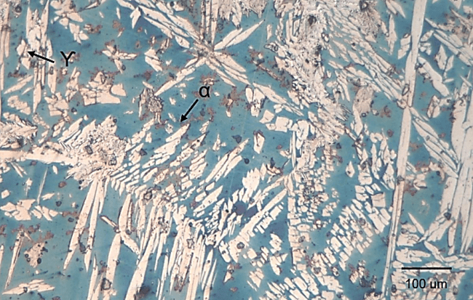
Figura 29. Microestructura sin tratamiento térmico de acero inoxidable super dúplex
Nota: Metalografía con ataque Beraha’s con un aumento de 100 X. La parte clara es la austenita, la parte oscura es la ferrita. Fuente: elaboración propia

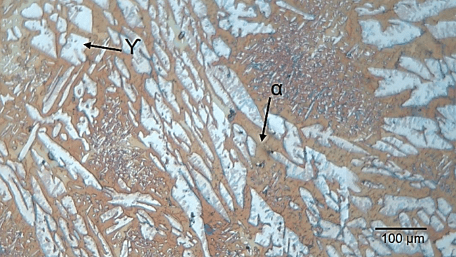
Figura 30. Microestructura de la Solubilización a 1120 ° C del acero inoxidable super dúplex
Nota: Metalografía con ataque Beraha’s con un aumento de 100 X. La parte clara es la austenita, la parte oscura es la ferrita. Fuente: elaboración propia

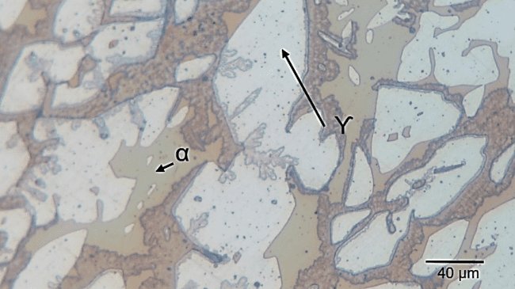
Figura 31. Microestructura de la Solubilización a 1120 ° C del acero inoxidable super dúplex
Nota: Metalografía con ataque Beraha’s con un aumento de 400 X. La parte clara es la austenita, la parte oscura es la ferrita. Fuente: elaboración propia

En la Figura 29 se muestra la formación de las agujas de austenita Widmanstätten y un crecimiento no uniforme. En las Figuras 30 y 31 se observan una estructura homogénea gracias al nitrógeno y al tratamiento térmico de solubilización realizada a 1120 °C.

Ensayos

Ensayo de tracción

En la tabla 10 se observa los resultados del Ensayo de tracción del acero inoxidable super dúplex fabricado, puede destacarse que el Cromo y el Nitrógeno tiene un efecto de aumentar las propiedades mecánicas (esfuerzo de fluencia, esfuerzo máximo y elongación) superando a los aceros inoxidable dúplex comunes. En la Figura 32
observamos el comportamiento de los ensayos de tracción realizados en el laboratorio N°4 de la Facultad de Mecánica de la Universidad Nacional de Ingeniería.

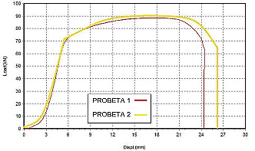
Figura 32. Grafica de los Ensayos de Tracción de probetas
Nota. Fuente: Elaboración propia

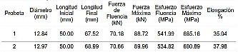
Tabla 4. Resultados del Ensayo de Tracción
Nota. Fuente: Laboratorio N°4 de la Facultad de Mecánica de la Universidad Nacional de Ingeniería.

Estos valores del esfuerzo de fluencia, esfuerzo máximo y elongación están de acuerdo con la norma ASTM A 890.

Ensayo de Charpy

El ensayo de Charpy se realizó en el laboratorio N°4 de la Facultad de Ingeniería Mecánica de la Universidad Nacional de Ingeniería, a una temperatura de -40°C porque a esta temperatura baja la ductilidad en los aceros inoxidables super dúplex. Los resultados de las pruebas se muestran en la Figura 33.
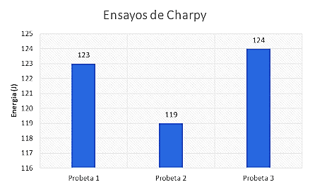
Figura 33. Resultados de la Ensayo Charpy
Nota. Fuente: Elaboración propia

Los valores de las 3 pruebas están en un promedio de 122 J. Este valor está dentro del rango establecido por la norma ASTM A 923.

Ensayo de Dureza

El ensayo de dureza se realizó en la superficie de las distintas piezas fabricadas en acero inoxidable super dúplex, obteniendo los siguientes resultados que se muestra en tabla 5.

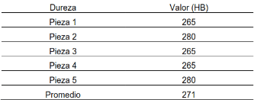
Tabla 5. Valores de dureza del acero inoxidable super dúplex
Nota. Datos proporcionas por el área de control de calidad de la empresa MEFICO

Microscopia Óptica

La microscopia óptica se realizó para corroborar con la cantidad de ferrita y que no presenten fases secundarias que limiten las propiedades mecánicas y de corrosión. Por tal motivo se realizó la metalografía a una pieza en as-cast y una tratada para ver las diferencias entre estas. Los resultados obtenidos son mostrados en la Figura 34 y 35:

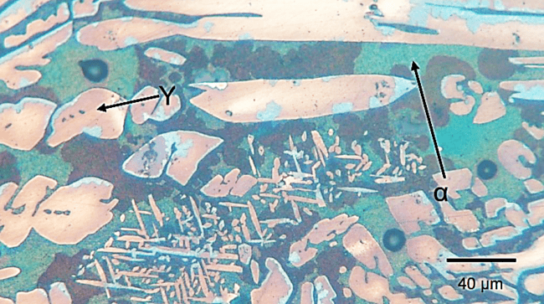
Figura 34. Metalografía Sin tratamiento térmico del acero inoxidable super dúplex
Nota: Metalografía con ataque Beraha’s con un aumento de 400 X, presenta austenita (parte clara) en la matriz de ferrítica (parte marrón oscuro y verde oscuro), Fuente: elaboración propia

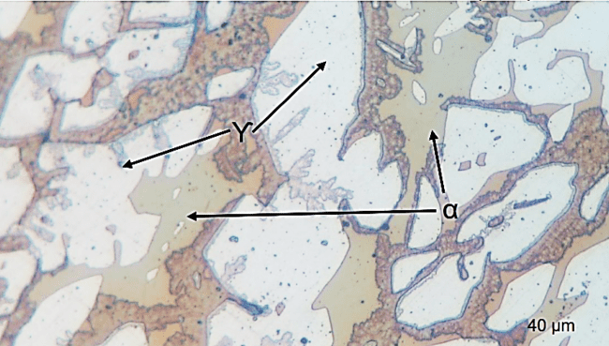
Figura 35. Microestructura de la Solubilización a 1120 ° del acero inoxidable super dúplex
Nota: Metalografía con ataque Beraha’s con un aumento de 400 X, presenta austenita (parte blanca) en la matriz de ferrítica (parte amarilla y marrón clara), Fuente: elaboración propia.

Los cálculos de las áreas se realizaron mediante el programa Imagen J de la fase ferrítica y austenítica del acero inoxidable super dúplex de fundición y con tratamiento térmico de solubilización, los resultados se muestras en la figura 36 y Figura 37:

Este bajo contenido de ferrita dado por el software Imagen J, es debido a la pequeña gradiente de enfriamiento cuando se solidifica, esto hizo que se aumentara el contenido de austenita en la microestructura final; para saber que fases secundarias se presentan.

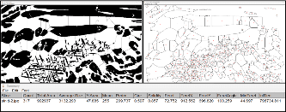
Figura 39. Análisis de imagen metalográfica de fundición (sin tratamiento térmico)
Nota: Análisis con el programa de Imagen J, nos da un área de la fase austenítica que da un valor a 47.885 %,
Fuente: elaboración propia

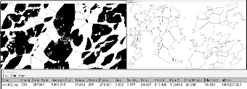
Figura 40. Análisis de imagen metalográfica con tratamiento térmico
Nota: Análisis con el programa de Imagen J, nos da un área de la fase austenítica que da un valor a 37.032 %, Fuente: elaboración propia

Microscopia Electrónica de Barrido

El primer análisis de las imágenes SEM es de una pieza que no tiene tratamiento térmico (ver Figura 41) y la segunda es el análisis de una pieza que tiene tratamiento térmico (ver Figura 43). La forma que se identificaron y analizaron fue por variación del contraste de la imagen y se identificó 5 puntos en la Figura 41. Luego esos puntos se realizó un análisis EDS para determinar su composición química (ver figura 42). El primer y segundo análisis tienen un mayor contenido de Cromo y Molibdeno y la quinta tiene un contenido de Nitrógeno mayor a la composición original.

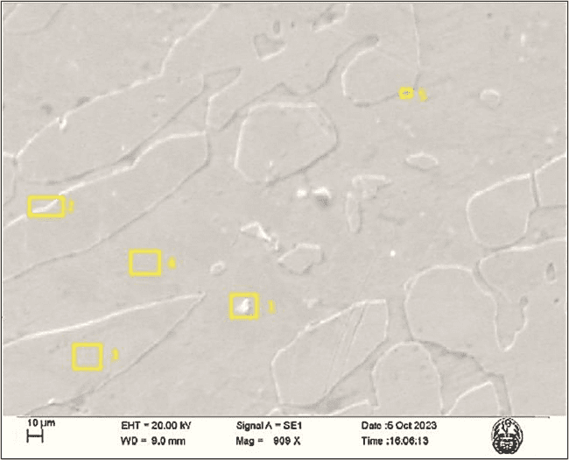
Figura 41. Imagen SEM del acero inoxidable sin tratamiento.
Nota: Imagen obtenidas del microscopio electrónico de barrido. Fuente: Laboratorio de la facultad de ciencias

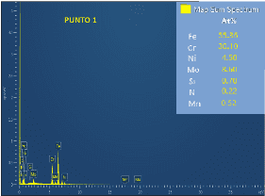

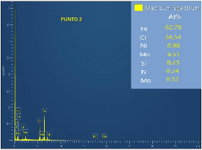

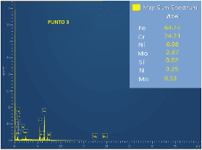

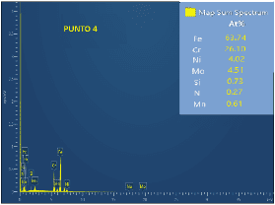

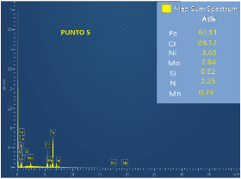
Figura 42. Análisis EDS de los 5 puntos
Nota: Análisis de elementos de cada fase detectada. Fuente: Laboratorio de la facultad de ciencias

El punto 1 es la fase sigma porque tiene un porcentaje de cromo y molibdeno alto, el punto 2 es la fase chi debido a que se encuentra en la interfase de la fase ferrítica y austenítica y tiene una composición elevada de cromo y molibdeno, el punto 3 es la fase austenítica, el punto 4 es la fase ferrítica por su elevado contenido de cromo y bajo contenido de níquel y finalmente el punto 5 es la fase secundaria de Cr2N debido a su alto contenido de Nitrógeno y la forma de aguja que se tiene.

El análisis de la segunda muestra que es con tratamiento térmico, solamente se identificó dos fases (ver Figura 43) y se realizó su respectivo análisis EDS en esos dos puntos para saber su composición química (ver Figura 44).

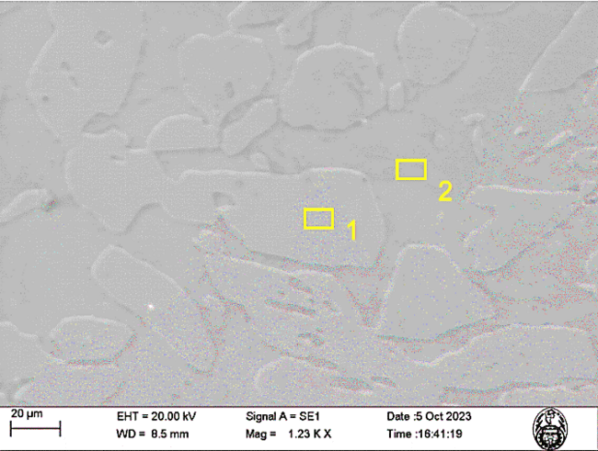
Figura 43. Imagen SEM acero inoxidable con tratamiento térmico
Nota: Imágenes obtenidas del microscopio electrónico de barrido. Fuente: Laboratorio de la facultad de ciencias

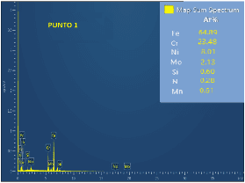

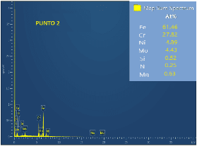
Figura 44. Análisis EDS de los 2 puntos
Nota: Análisis de elementos de las fases ferrítica y austenítica. Fuente: Laboratorio de la facultad de ciencias

En la figura 44 nos muestra el análisis EDS de las dos fases principales del acero inoxidable super dúplex con tratamiento térmico, la primera la fase austenítica y la segunda la fase ferrítica.

Pruebas de corrosión

Cálculo de velocidad de corrosión y pérdida de masa.
La prueba de corrosión realizada por el potenciostato se obtuvo valores tanto de sobrepotencial de un electrodo y la velocidad de reacción química. Estos valores se graficaron y se trazaron dos pendientes tanto de la corriente anódica y catódica que se intersecan en un punto, esta intersección de pendientes nos dio la corriente de corrosión neta, como se muestra en la Figura 45:

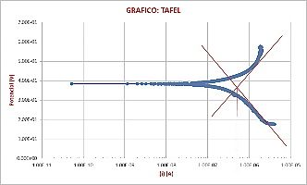
Figura 45. Gráfico TAFEL
Nota: grafica de los valores obtenidos del potenciostato. Elaboración propia

Según el grafico se obtiene una la corriente de corrosión neta que tiene un valor de 4*10-7=0.4 µA, una vez obtenido este valor se calcula la densidad de corriente de corrosión, usando la ecuación (1)
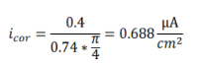

Ecuación 1

Adicionalmente al valor anterior se necesita calcular el peso equivalente de la aleación, para eso se necesita los valores de la Tabla 6:

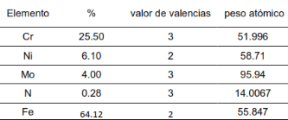

Tabla 6. Porcentajes de composición, valor de valencias peso atómico
Nota: Elaboración propia
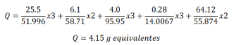

Por lo tanto, el peso equivalente de la aleación es 100/4.15=24.096
Ahora, calculando la velocidad de corrosión y la pérdida de masa:

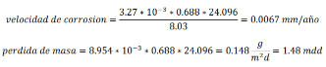

Cálculo del número equivalente de resistencia a las picaduras (PREN)

Para el cálculo de PREN se necesita los porcentajes de los valores de cromo, molibdeno y nitrógeno en la aleación, estos son reemplazados en la ecuación (4).

Este valor obtenido hace que el metal fabricado se clasifique en acero inoxidable super dúplex.

Comportamiento de los componentes en operación

Realizados los controles de calidad, los componentes fueron instalados y puestos en operación. De ellos se ha recopilado información relevante de parte de los clientes donde se indica la diferencia de rendimiento de un impulsor de acero inoxidable super dúplex versus uno fabricado en acero 316. Los resultados mas significativos refieren al tiempo de duración y cantidad de material procesado desde su instalación hasta su cambio. (ver Figura 46 y 47)

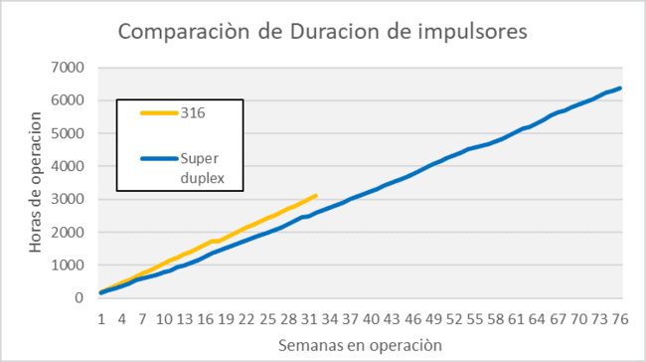
Figura 46. Comparación horas acumuladas de operación de impulsores.
Nota. Fuente: Elaboración propia

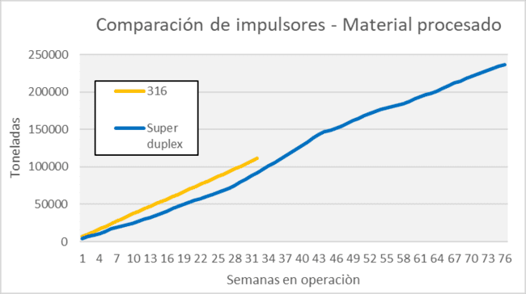
Figura 47. Comparación material procesado de impulsores.
Nota. Fuente: Elaboración propia

5. Conclusiones

La fabricación del acero inoxidable super dúplex por el método usado en la empresa Metalurgia el Fierro y el cobre SAC se dio con éxito, por la serie de análisis y estudios que se realizó en todos los procesos, con el objetivo de garantizar y obtener excelentes propiedades Mecánicas y de Corrosión.
La fundición del acero inoxidable super dúplex en un horno de Inducción se logró sin ningún problema, siendo la composición química vital en este proceso, cumpla los rangos de la norma ASTM A890 grado 5A.
La composición química determina el porcentaje de las fases ferrítica y austenítica, para calcular el porcentaje de estas fases se usa las fórmulas de cromo y níquel equivalentes, estos valores con contrastados con los valores obtenidos gracias al
programa Imagen J.

El tratamiento térmico a una temperatura de 1120ºC y el enfriamiento rápido en el agua ayudó a que no se forme fases secundarias perjudiciales, esto se comprobó gracias a la microscopia electrónica de barrido.
El reactivo Beraha’s usado en el acero inoxidable super dúplex identificó las fases ferríticas y la austenítica. Este coloreó la fase ferrítica y no la fase austenítica, esto se aprecia con el microscopio óptico.
Se encontraron las fases dañinas como la sigma y la Chi, esto fue gracias al microscopio electrónico de barrido (SEM) y la metodología EDS que nos permitió el análisis químico puntual de cada fase presente en las imágenes SEM.
Los resultados de la prueba de tracción cumplen están dentro de los parámetros de la ASTM A 890, en donde el valor de la fuerza de fluencia es de 70.42 kN, la fuerza máxima es 89.34 kN, esfuerzo de Fluencia es 538.41 MPa, esfuerzo máximo 683.04 MPa y Elongación de 36.51 %.

Los resultados de la prueba de Charpy cumplen con los requisitos mínimos trazados bajo las normas ASTM A 923. El valor mínimo que piden es de 40 J, el valor de la prueba realizada es de 122 J, lo cual determino que fue el proceso seguido es adecuado
en la fabricación de aceros inoxidables super dúplex debido a que no presenta fases secundarias.

El resultado de la prueba de corrosión da un valor de pérdida de masa de 1.48 mg/dm².dia. Este valor es la décima parte del valor máximo permisible según norma ASTM A 923. Este resultado nos indica que se ha seguido un buen proceso de fabricación y que tendrá una larga duración.

Comparando el tiempo en operación de los componentes de super dúplex (6385 horas) fueron muy superiores a los de 316 (3120 horas), al igual que en la cantidad de material procesado el super dúplex (236000 ton) duplicó a la de 316 (111000 ton). Esto reduce las paradas por mantenimiento del equipo y por ende reduce los costos operativos.

7. Referencias bibliográficas

ASTM International (2019). ASTM A 802. Práctica estándar para piezas fundidas de acero, normas de aceptación de superficies, examen visual. Obtenido de https://www.astm.org/a0802-19.html

ASTM International (2018). ASTM A 890/A 890M-99. Especificación estándar para fundiciones, hierro-cromo-níquel-molibdeno resistentes a la corrosión, dúplex (austenítico/ferrítico) para aplicaciones generales. Obtenido de https://www.astm.org/a0890_a0890m-18a.html

ASTM International (2022). ASTM A 923. Métodos de prueba estándar para detectar la fase intermetálica perjudicial en aceros inoxidables austeníticos/ferríticos dúplex. Obtenido de https://www.astm.org/a0923-22.html

ASTM International (2020). ASTM A 995. Especificaciones estándar para fundiciones de acero inoxidable austenítico-ferrítico (dúplex), para piezas que contienen presión. Obtenido de https://www.astm.org/a0995_a0995m-20.html

ASTM International (2017). ASTM E 3. Guía estándar para la preparación de muestras metalográficas. Obtenido de https://www.astm.org/e0003-11r17.html

ASTM International (2018). ASTM E 10. Método de prueba estándar para la dureza Brinell de materiales metálicos. Obtenido de https://www.astm.org/e0010-18.html

ASTM International (2018). ASTM E 165. Práctica estándar para pruebas de líquidos penetrantes para la industria general. Obtenido de https://www.astm.org/e0165_e0165m-18.html

ASTM International (2023). ASTM E 407 Práctica estándar para micrograbado de metales y aleaciones. Obtenido de https://www.astm.org/e0407-07r15e01.html

ASTM International (2021). ASTM E 415 Método de prueba estándar para el análisis de acero al carbono y de baja aleación mediante espectrometría de emisión atómica por chispa. Obtenido de https://www.astm.org/e0415-21.html.

ASTM International (2019). ASTM E 1508 Guía estándar para análisis cuantitativo mediante espectroscopia de energía dispersiva. Obtenido de https://www.astm.org/e1508-12ar19.html

ASTM International (2023). ASTM G 102. Práctica estándar para el cálculo de tasas de corrosión e información relacionada de mediciones electroquímicas. Obtenido de https://www.astm.org/g0102-89r15e01.html

Bejarano, J. A. y Núñez, R. M. (2019). Evaluación de la Influencia de los Gases de Protección de Soldadura en las Propiedades del Acero Inoxidable UNS S32707 [Tesis Doctoral, Pontificia Universidad Católica del Perú]. http://hdl.handle.net/20.500.12404/14223

Cristhian Perez (2023) Innovación del proceso de fabricación del acero inoxidable super dúplex ASTM A 890 grado 5A [Tesis de grado, Universidad Nacional de Ingeniería]
https://r.search.yahoo.com/_ylt=AwrNPphTJXhoCwIA9Vl7egx.;_ylu=Y29sbwNiZjEEcG9zAzMEdnRpZAMEc2VjA3Ny/RV=2/RE=1753913940/RO=10/RU=https%3a%2f%2frepositorio.uni.edu.pe%2fbitstream%2f20.500.14076%2f27017%2f1%2fperez_rc.pdf/RK=2/RS=QR.WP9Eo1UEmzRPG9KgYIRMP2_Q-

Colpaert, H. (2018). Metallography of Steels: Interpretation of Structure and the Effects of Processing (A.L.V. da Costa e Silva, Trans.).ASM International. (Obra original publicada en 2008)

Delgado, G. L. (2016). Diagnóstico de las propiedades de los aceros por microscopia óptica. [Tesis de grado, Universidad distrital Francisco José de Caldas].
http://hdl.handle.net/11349/4152.

Dionicio, R. y Tovar, J. (2018). Producción de acero en horno de inducción en Aceros del Perú SAC. [Tesis de grado, Universidad Nacional José Faustino Sánchez Carrión].
http://repositorio.unjfsc.edu.pe/bitstream/handle/20.500.14067/3496/DIONICIO%20CHINCHAY%20y%20TOVAR%20FIGUEROA.pdf?sequence=1&isAllowed=y

Gradwell, K., Chance, J. & Coop, W. (1981). Thick Section Castings for the Pump Industry in 25 Chromium--5 Nickel Duplex Stainless Steels. Materials of Construction of Fluid Machinery and Their Relationship to Design and Performance, pp. 49-64.

Guerra, P.C. (setiembre de 1999). Boletín técnico de Aceros Dúplex. FASTPACK: Piping Products.

Gunn, R. (1997). Aceros inoxidables dúplex: microestructura, propiedades y aplicaciones. Editorial Woodhead.

Hernández Rodríguez, L. V. & Romero Muñoz, D. A. (2016) Análisis Microestructural de los Aceros Inoxidables AISI 316, 420 Y 430 Utilizando la Técnica de Metalografía a Color. [Tesis de grado, Universidad distrital Francisco José de Caldas].
http://hdl.handle.net/11349/4152

International Molybdeno Association. (2012). Directrices Prácticas para la Fabricación de
los Aceros Inoxidables Dúplex. Londres: IMOA.
https://www.imoa.info/download_files/stainlesssteel/Duplex_Stainless_Steel_Spanish.pdf

Lorezana, A. (2018). Diseño de Alimentadora de Materia Prima Automatizada para Hornos de Inducción. [Tesis de grado, Instituto Tecnológico de Tuxtla Gutierrez].
http://repositorio.digital.tuxtla.tecnm.mx/xmlui/handle/123456789/2012

Martins, M. y Casteletti, LC (2009). Características microestructurales y comportamiento frente a la corrosión de una fundición de acero inoxidable súper dúplex. Caracterización de materiales, 60 (2), 150-155.

McGuire, M. F. (2008). Stainless steels for design engineers. ASM International.

Ribeiro de Oliveira, C.; Martins, M. y Roberto Mei, P. (2015). Caracterização microestrutural e mecânica de juntas soldadas em aços inoxidáveis superduplex da norma astm a890/a890m, graus 5A e 6A. 12º Seminário Brasileiro do Aço Inoxidável - parceria ABINOX, Rio de Janeiro - Brasil, p. 14-24.
http://dx.doi.org/10.5151/12abinox-2626

Schweitzer P. (2007). Fundamentals of Metallic Corrosion. Taylor and Francis Group, LLC.

Shamanth, V., Ravishankar, K. S., & Hemanth, K. (2019). Duplex Stainless Steels: Effect of Reversion Heat Treatment. In (Ed.), Stainless Steels and Alloys. IntechOpen.
https://doi.org/10.5772/intechopen.80007

Thermo Fisher Scientific Inc (2023). Espectroscopia de dispersión de energía: Espectroscopia de
dispersión de energía.
https://www.thermofisher.com/pe/en/home/materials-science/eds-technology.html

8. Ilustraciones / Imágenes / Tablas
Se publicarán sobre 1 o 2 columnas de ancho.
Puede llegar a ocupar una hoja entera.
Formatos aceptados: JPEG.
Considerar su legibilidad y tamaño.
Colocar leyendas.

Cristhian Eduar Pérez Reynoso
Breve reseña profesional
Cristhian Pérez es Ingeniero Metalurgista de la Universidad Nacional de Ingeniería, con 9 años de trayectoria de Fundición, con experiencia en la fabricación, Control de Calidad y ensayos no destructivos de piezas fundidas de acero y hierro fundido.

Denys Jesús Castañeda Terrazos
Breve reseña profesional
Denys Castañeda es Ingeniero Metalurgista y de Materiales de la Universidad Nacional del Centro del Perú, con 20 años de experiencia en Fundición, con especializaciones en Control de Calidad, Sistemas de Gestión Integrados, Proyectos, Mejora continua y Black Belt Lean Six Sigma.

Leoncio Quiñones Castillo
Breve reseña profesional
Leoncio Quiñones es Ingeniero Metalurgista de la Universidad Nacional de Ingeniería. Docente Universitario de la FIGMM de la UNI. Gerente General de MEFICO SAC. Mas de 30 años de experiencia en el sector de fundición.

Agradecimiento:
Ing. M.Sc. Manuel Cruz torres por su apoyo en con las pruebas de corrosión.

